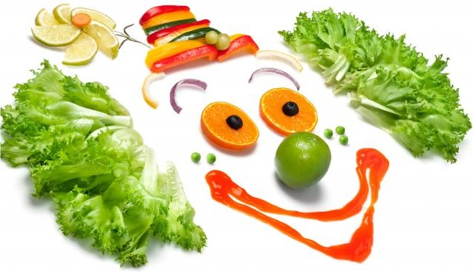
Dzienniczek żywieniowy
DZIEŃ 1

Posiłek | Godzina | Miejsce spożywania | Skład posiłku z ilościami(również wypisujemy co wypiliśmy) | Głód przed posiłkiem(w skali 1-5) | Sytość po posiłku(w skali 1-5) | Samopoczucie po posiłku(objawy typu senność, zmęczenie, ochota na słodkie, mdłości, bóle brzucha)
Śniadanie
Drugie śniadanie
Obiad
Podwieczorek
Kolacja
Dodatkowe przekąski

DZIEŃ 2

Posiłek | Godzina | Miejsce spożywania | Skład posiłku z ilościami(również wypisujemy co wypiliśmy) | Głód przed posiłkiem(w skali 1-5) | Sytość po posiłku(w skali 1-5) | Samopoczucie po posiłku(objawy typu senność, zmęczenie, ochota na słodkie, mdłości, bóle brzucha)
Śniadanie
Drugie śniadanie
Obiad
Podwieczorek
Kolacja
Dodatkowe przekąski

DZIEŃ 3

Posiłek | Godzina | Miejsce spożywania | Skład posiłku z ilościami(również wypisujemy co wypiliśmy) | Głód przed posiłkiem(w skali 1-5) | Sytość po posiłku(w skali 1-5) | Samopoczucie po posiłku(objawy typu senność, zmęczenie, ochota na słodkie, mdłości, bóle brzucha)
Śniadanie
Drugie śniadanie
Obiad
Podwieczorek
Kolacja
Dodatkowe przekąski

DZIEŃ 4

Posiłek | Godzina | Miejsce spożywania | Skład posiłku z ilościami(również wypisujemy co wypiliśmy) | Głód przed posiłkiem(w skali 1-5) | Sytość po posiłku(w skali 1-5) | Samopoczucie po posiłku(objawy typu senność, zmęczenie, ochota na słodkie, mdłości, bóle brzucha)
Śniadanie
Drugie śniadanie
Obiad
Podwieczorek
Kolacja
Dodatkowe przekąski

DZIEŃ 5

Posiłek | Godzina | Miejsce spożywania | Skład posiłku z ilościami(również wypisujemy co wypiliśmy) | Głód przed posiłkiem(w skali 1-5) | Sytość po posiłku(w skali 1-5) | Samopoczucie po posiłku(objawy typu senność, zmęczenie, ochota na słodkie, mdłości, bóle brzucha)
Śniadanie
Drugie śniadanie
Obiad
Podwieczorek
Kolacja
Dodatkowe przekąski

DZIEŃ 6

Posiłek | Godzina | Miejsce spożywania | Skład posiłku z ilościami(również wypisujemy co wypiliśmy) | Głód przed posiłkiem(w skali 1-5) | Sytość po posiłku(w skali 1-5) | Samopoczucie po posiłku(objawy typu senność, zmęczenie, ochota na słodkie, mdłości, bóle brzucha)
Śniadanie
Drugie śniadanie
Obiad
Podwieczorek
Kolacja
Dodatkowe przekąski

DZIEŃ 7

Posiłek | Godzina | Miejsce spożywania | Skład posiłku z ilościami(również wypisujemy co wypiliśmy) | Głód przed posiłkiem(w skali 1-5) | Sytość po posiłku(w skali 1-5) | Samopoczucie po posiłku(objawy typu senność, zmęczenie, ochota na słodkie, mdłości, bóle brzucha)
Śniadanie
Drugie śniadanie
Obiad
Podwieczorek
Kolacja
Dodatkowe przekąski

